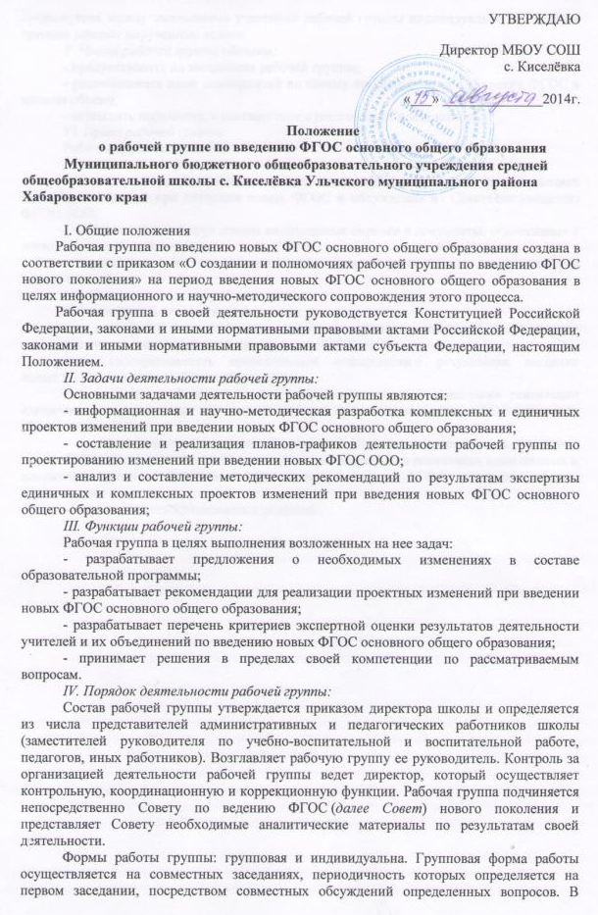
промежутках между заседаниями участники рабочей группы индивидуально или в мини группах решают порученные задачи.
V. Члены рабочей группы обязаны:
- присутствовать на заседаниях рабочей группы;
- реализовывать план мероприятий по своему направлению при введении ФГОС в полном объеме;
- исполнять поручения, в соответствии с решениями Совета школы.
VI. Права рабочей группы:
Рабочая группа имеет право:
- знакомиться с материалами и документами, поступающими в Совет;
- вносить на рассмотрение вопросы, связанные с разработкой и реализацией проектов изменений при введении новых ФГОС и обсуждения в Совете по введению ФГОС ООО;
- требовать от директора школы необходимые справки и документы, относящиеся к деятельности рабочей группы;
- привлекать иных специалистов для выполнения отдельных поручений (по согласованию).
VII. Ответственность рабочей группы:
Рабочая группа несет ответственность:
- за разработку комплексных и единичных проектов изменений и составление методических рекомендаций по введении новых ФГОС ООО;
- за своевременность представления информации о результатах введения новых ФГОС основного общего образования;
- за качество информационной и научно-методической поддержки реализации единичных и комплексных проектов изменений при введении новых ФГОС основного общего образования;
- за своевременное выполнение решений Совета, относящихся к введению новых ФГОС основного общего образования, планов-графиков реализации комплексных и единичных проектов изменений при введении новых ФГОС основного общего образования;
- компетентность принимаемых решений.

